

АКТ

о внедрении результатов НИР

Настоящий акт составлен об использовании в учебном процессе разработки сравнительной характеристики эффективности различных методов познания, выполненной по теме НИР «Методологические основания современных психологических исследований: теории, методы и эвристический потенциал», №г.р. 20120307.

Разработка использована в учебном процессе кафедры общей и организационной психологии в 2015-2016 учебных годах.

Разработка используется в процессе чтения лекций, проведения лабораторных занятий, в процессе выполнения курсовых, дипломных и магистерских работ и позволяет определять сравнительную эффективность различных методов познания в контексте решения научных и прикладных психологических задач.

Описание объекта внедрения прилагается и является неотъемлемой частью Акта.

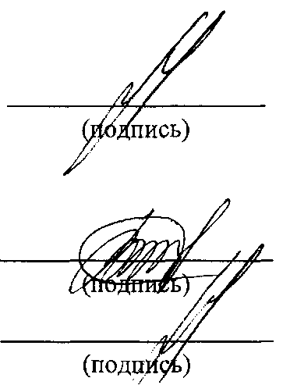

Д.Г. Дьяков

О.К. Войтко

Д.Г. Дьяков

Руководитель подразделения, в кото­ром внедрена разработка

Сотрудники, использо­вавшие разработку:

Н.Н. Жук

А.С. Карбалевич

Е.А. Киштымова

О.Ф. Оришева

Н.П. Радчикова

Ю.В. Строгая



ОПИСАНИЕ ОБЪЕКТА ВНЕДРЕНИЯ

Сравнительная характеристика эффективности различных методов познания

1. Краткая характеристика объекта внедрения и его назначения.

Сравнительная характеристика эффективности различных методов познания позволяет определять сравнительную эффективность различных методов познания в контексте решения научных и прикладных психологических задач и эвристический потенциал построения исследовательских проектов на разных теоретико-методологических платформах, а также оценивать преимущества и ограничения применения в различных областях психологии методов исследования, опирающихся на разные конкретно-методологические основания.

1. Фамилия и инициалы разработчиков, ученые степень и звание, должность.

Войтко О.К., преподаватель кафедры общей и организационной психологии;

Дьяков Д.Г., кандидат психологических наук, доцент, декан факультета психологии;

Жук Н.Н., старший преподаватель кафедры общей и организационной психологии;

Карбалевич А.С., преподаватель кафедры общей и организационной психологии;

Киштымова Е.А., преподаватель кафедры общей и организационной психологии;

Оришева О.Ф., кандидат философских наук, доцент, доцент кафедры общей и организационной психологии;

Покровская С.Е., кандидат психологических наук, доцент, доцент кафедры психологии образования;

Радчикова Н.П., кандидат психологических наук, доцент, доцент кафедры общей и организационной психологии.

1. Фамилия и инициалы преподавателей, использующих разработку, ученые

степень и звание, должность.

Войтко О.К., преподаватель кафедры общей и организационной психологии;

Дьяков Д.Г., кандидат психологических наук, доцент, декан факультета психологии;

Жук Н.Н., старший преподаватель кафедры общей и организационной психологии;

Карбалевич А.С., преподаватель кафедры общей и организационной психологии;

Киштымова Е.А., преподаватель кафедры общей и организационной психологии;

Оришева О.Ф., кандидат философских наук, доцент, доцент кафедры общей и организационной психологии;

Радчикова Н.П., кандидат психологических наук, доцент, доцент кафедры общей и организационной психологии;

Строгая Ю.В., преподаватель кафедры общей и организационной психологии.

1. Начало использования объекта внедрения (месяц, год). 2015-2016 уч. год (с сентября).
2. Число студентов пользующихся разработкой: студенты факультета психологии.

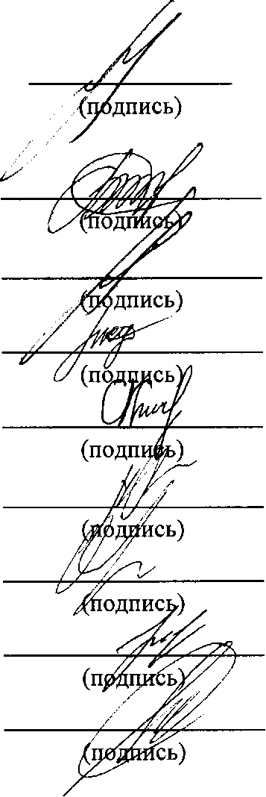

1. Дата и номер протокола заседания кафедры, на котором разработка рекомендована к внедрению протокол № 11 от 24.06.2015.

Зав. кафедрой

общей и организационной

психологии

Разработчики:

Д.Г. Дьяков

О.К. Войтко

Д.Г. Дьяков

Н.Н. Жук

Е.А. Киштымова

А.С. Карбалевич

О.Ф. Оришева

О.Е. Покровская

Н.П. Радчикова